CENTRAL ASIA METALS
(группа, включая Central Asia Metals PLC и все ее дочерние компании, филиалы, совместные предприятия и связанные компании)

ПОЛИТИКА В ОБЛАСТИ ПРАВ ЧЕЛОВЕКА

Central Asia Metals plc (далее «Компания») и ее дочерние предприятия, вместе («Группа»), полностью привержены основным правам человека в соответствии с Международным биллем о правах человека и Декларацией Международной организации труда об основополагающих принципах и правах в сфере труда. Компания стремится развивать сильную организационную культуру, которая отстаивает и поддерживает международно-признанные права человека, используя в качестве руководства Руководящие принципы ООН в области бизнеса и прав человека.
Группа считает, что строгий подход к правам человека является критически важным для выполнения наших корпоративных обязательств, причем не только в отношении наших сотрудников, но и работников, занятых в наших цепочках поставок и в сообществах, в которых мы работаем. Права человека изложены в политике нашей компании, например, в Кодексе поведения, который можно найти здесь:%20https:/www.centralasiametals.com/corporate-%20governance/company-policies/, который дополняют наши ценности и помогают реализовать наши принципы на рабочем месте..
Ниже приведены примеры того, как мы содействуем соблюдению прав человека в нашей деятельности.
- Мы стремимся обеспечить стабильную, надежную и безопасную рабочую среду для наших сотрудников и подрядчиков.
- Мы ценим право на индивидуальное самовыражение и запрещаем незаконную дискриминацию, а также дискриминационную практику при приеме на работу, обучении и продвижении по службе.
- Мы поддерживаем разнообразие во всех формах на нашем рабочем месте наряду со свободой мысли, выражения, убеждений и мнений.
- 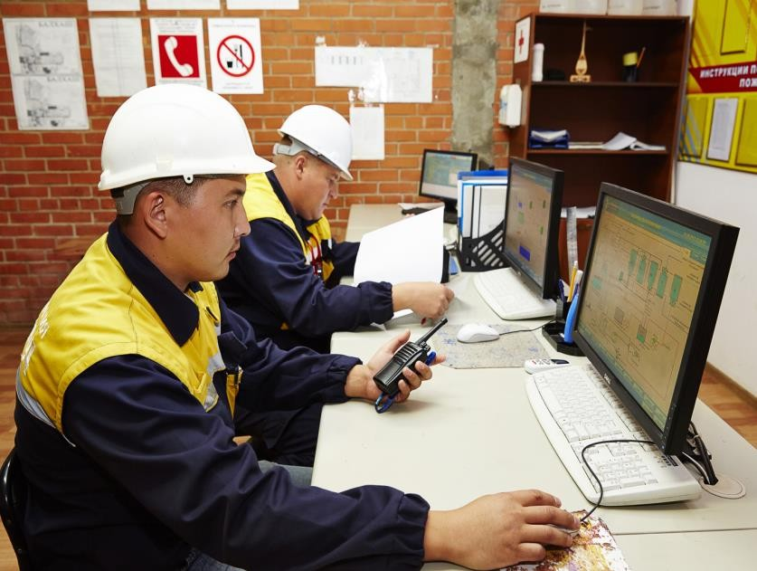Мы относимся ко всем нашим работникам с достоинством и, соответственно, придерживаемся политики абсолютной нетерпимости к домогательствам, будь то физическим, словесным или психологическим.

- Мы стремимся применять наши стандарты и политику в той мере, в какой это разумно достижимо, к поставщикам, включая любые цепочки поставок, партнеров и сторонних подрядчиков.

СТР 1

- Мы гарантируем соблюдение наших руководящих принципов равных возможностей, равного обращения и справедливого вознаграждения на всех наших предприятиях.
- Мы соблюдаем законы о рабочем времени, а также соблюдаем законы, касающиеся льгот для сотрудников и трудовых прав по контракту.
- Мы уважаем и соблюдаем все применимые законы, касающиеся современного рабства, детского труда, торговли людьми и недобровольного подневольного состояния, о чем свидетельствует наше Заявление о современном рабстве, которое можно найти на нашем сайте: https://www.centralasiametals.com/corporate- governance/modern-slavery-act/ .
- Мы признаем свободу объединения работников и право наших сотрудников вести коллективные переговоры в рамках установленного законодательства, доводя вопросы до сведения руководства через назначенных представителей работников или профсоюзов.

ВАЖНОСТЬ ВЗАИМОДЕЙСТВИЯ С ЗАИНТЕРЕСОВАННЫМИ СТОРОНАМИ И ОБЩЕСТВЕННОСТЬЮ
Компания постоянно взаимодействует с внешними заинтересованными сторонами и окружающей общественностью таким образом, чтобы они знали о доступных им линиях связи в случае возникновения потенциальных проблем в области прав человека, и чтобы они чувствовали себя достаточно защищенными, чтобы они могли обратиться в компанию через ее механизмы рассмотрения жалоб.

УПРАВЛЕНИЕ ПОЛИТИКОЙ В ОБЛАСТИ ПРАВ ЧЕЛОВЕКА
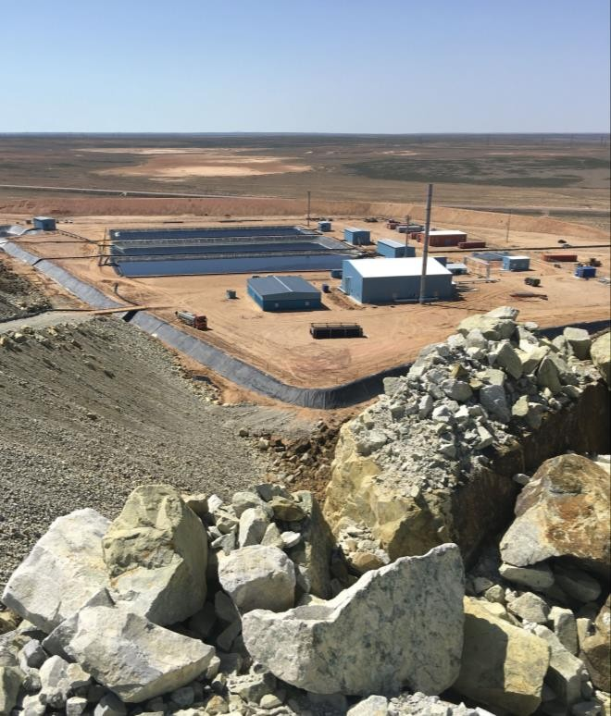Юрисконсульт и наш директор по устойчивому развитию помогают управлять политикой, а наше высшее руководство играет первостепенную роль в информировании и контроле за реализацией политики на местах на объектах.

Компания стремится донести информацию о политике в области прав человека не только до наших сотрудников на ежегодных мероприятиях по соблюдению требований, но и до подрядчиков, находящихся на объектах, с помощью семинаров, и в более широком смысле, до наших внешних заинтересованных сторон через сайт компании. Компания обязалась включить критерии по правам человека в свои мероприятия по проверкам добросовестности поставщиков при закупах для оценки и управления рисками при взаимодействии с поставщиками и внешними сторонами. В случае выявления нарушений будут приняты меры по расследованию, устранению соответствующих негативных последствий и предотвращению нарушений в будущем в соответствии с нашими стандартными процедурами.

СТР 2

СООБЩЕНИЕ О ПРОБЛЕМАХ В ОБЛАСТИ ПРАВ ЧЕЛОВЕКА
Компания ожидает от своего персонала не только соблюдения этических стандартов ведения бизнеса, изложенных в данной политике и в Кодексе поведения, но и сообщения о любом неэтичном поведении как внутри компании, так и в цепочках поставок. Таким образом, мы можем помочь обеспечить мониторинг потенциальных злоупотреблений и прозрачное информирование о них в нашем отчете об устойчивом развитии в соответствии с мировыми стандартами.
В дополнение к внутренним процедурам рассмотрения жалоб и Кодексу поведения, который поощряет высказывания широких слоев населения, в компании действует Политика информирования о нарушениях (https://wp-caml2023.s3.eu-west-2.amazonaws.com/media/2019/06/Central-Asia-Metals-Plc-WhistleblowingPolicy.pdf) , которая позволяет сотрудникам и третьим лицам высказывать свои законные опасения по анонимной внешней горячей линии, работающей круглосуточно на языках сайта.
Благодаря нашей политике предания гласности фактов неправомерного поведения руководство можно должным образом проинформировать о потенциальных инцидентах и сомнительном поведении, включая несоблюдение международных законов о правах человека. Это позволяет решать проблемы систематически, обеспечивая дополнительные гарантии соблюдения наших обязательств в области прав человека.
Совет директоров компании несет конечную ответственность за обеспечение соблюдения наших обязательств в области прав человека на глобальном уровне и был полностью проинформирован и утвердил политику в области прав человека.

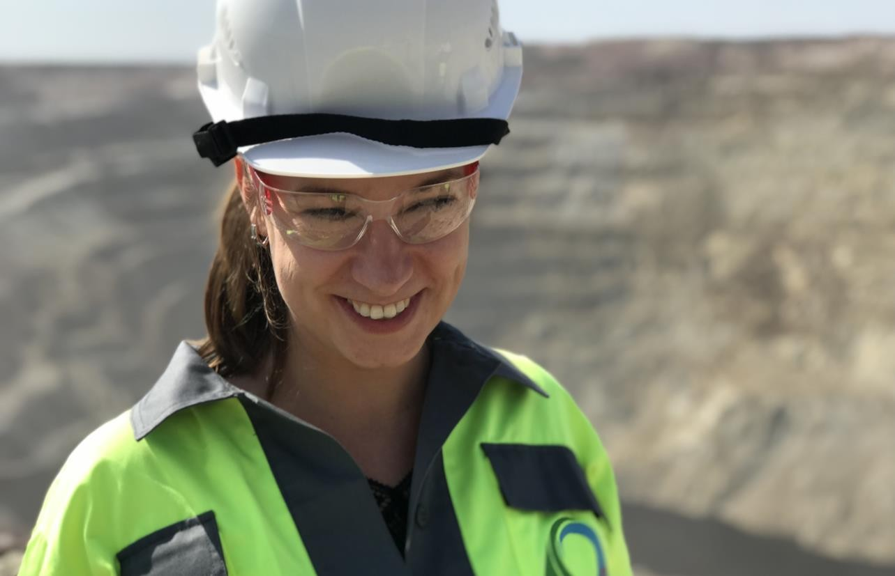

PAGE 3

